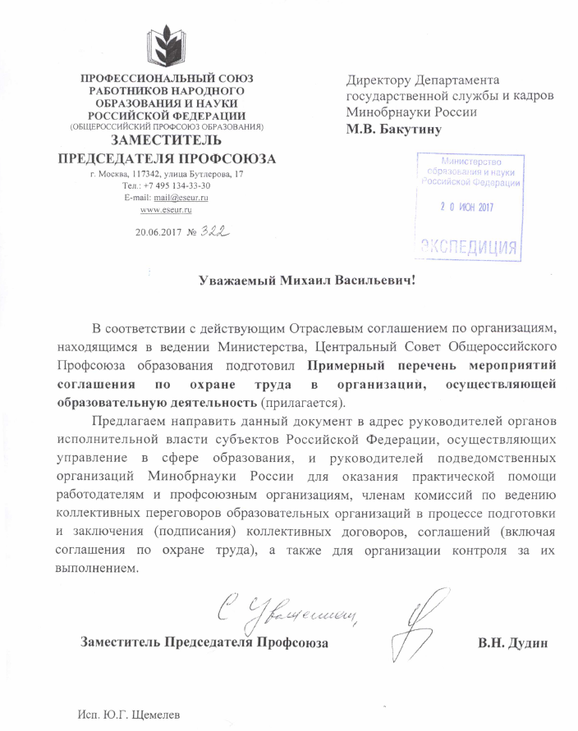
Примерный перечень мероприятий
соглашения по охране труда в организации, осуществляющей образовательную деятельность

Общие положения

1. Настоящий Примерный перечень мероприятий соглашения по охране труда в организации, осуществляющей образовательную деятельность (далее – Примерный перечень), разработан в целях оказания практической помощи работодателям и профсоюзным организациям, членам комиссий по ведению коллективных переговоров в процессе подготовки и заключения (подписания) коллективных договоров, соглашений (включая соглашения по охране труда), в части эффективного обеспечения мероприятий по улучшению условий и охраны труда работников, а также для организации контроля за их выполнением.
2. Примерный перечень разработан в соответствии с действующим Отраслевым соглашением по организациям, находящимся в ведении Министерства образования и науки Российской Федерации, и иными законодательными и нормативными правовыми актами по охране труда и здоровья*.

__________________________________________________________
* 1) Отраслевое соглашение по организациям, находящимся в ведении Министерства образования и науки Российской Федерации, на 2015 - 2017 годы;
2) Приказ Минтруда России от 19.08.2016 № 438н «Об утверждении Типового положения о системе управления охраной труда»;
3) Приказ Минтруда России от 24.06.2014 № 412н «Об утверждении Типового положения о комитете (комиссии) по охране труда»;
4) Постановление Минтруда России от 08.02.2000 №14 «Об утверждении Рекомендаций по организации работы Службы охраны труда в организациях» (ред.от 12.02.2014).
Соглашение по охране труда - это правовая форма планирования и проведения мероприятий по охране труда в организации, осуществляющей образовательную деятельность (далее – организация), с указанием сроков выполнения, источников финансирования и ответственных лиц.
Соглашение по охране труда, как правило, является приложением к коллективному договору организации и его важнейшей и неотъемлемой частью.
Соглашение по охране труда, как документ, содержащий, в том числе и финансовое обеспечение мероприятий по охране труда и здоровья работников образовательной оранизации, разрабатывается на календарный год и вступает в силу с момента его подписания работодателем (руководителем образовательной организации) и представителем выборного коллегиального органа первичной профсоюзной организации (профкома).
В отличие от других документов текущего и перспективного планирования (планов мероприятий по охране труда) соглашение по охране труда разрабатывается с учетом Типового перечня ежегодно реализуемых работодателем мероприятий по улучшению условий и охраны труда и снижению уровней профессиональных рисков, утвержденного приказом Минздравсоцразвития России от 1 марта 2012 г. №181н.
Мероприятия, предлагаемые для включения в соглашение по охране труда (Приложение 1), как правило, состоят из 5 самостоятельных разделов:
- организационные мероприятия;
- технические мероприятия;
- лечебно-профилактические и санитарно-бытовые мероприятия;
- мероприятия по обеспечению средствами индивидуальной защиты;
- мероприятия, направленные на развитие физической культуры и спорта.

Приложение 1
Примерный перечень мероприятий соглашения по охране труда
 | I. Организационные мероприятия
1 | Проведение специальной оценки условий труда, оценки уровней профессиональных рисков
2 | Проведение специального обучения руководителей, специалистов по охране труда, членов комиссии по охране труда, уполномоченных по охране труда в обучающих организациях
3 | Организация обучения работников, ответственных за эксплуатацию опасных производственных объектов
4 | Обучение работников безопасным методам и приемам работы, обучение навыкам оказания первой помощи.  Проведение профессиональной гигиенической подготовки работников
5 | Организация и оборудование кабинетов, уголков по охране труда
6 | Разработка и издание (тиражирование) инструкций по охране труда
7 | Разработка программ инструктажей по охране труда
8 | Обеспечение бланковой документацией по охране труда
9 | Организация и проведение смотров-конкурсов, выставок по охране труда
 | II. Технические мероприятия
1 | Установка предохранительных, защитных и сигнализирующих устройств (приспособлений), в том числе для производственного оборудования, в целях обеспечения безопасной эксплуатации и аварийной защиты
2 | Приведение в соответствие с действующими нормами или устранение вредных производственных факторов на рабочих местах (шум, вибрация, ионизирующие, электромагнитные излучения, ультразвук)
 | Внедрение и совершенствование технических устройств, обеспечивающих защиту работников от поражения электрическим током
3 | Проведение испытаний устройств заземления (зануления) и изоляции проводов электросистем здания на соответствие требований электробезопасности
4 | Установка новых и реконструкция имеющихся отопительных и вентиляционных систем, систем кондиционирования, тепловых и воздушных завес с целью обеспечения нормативных требований охраны труда по микроклимату и чистоты воздушной среды на рабочих местах и в служебных помещениях
5 | Приведение уровней естественного и искусственного освещения на рабочих местах, в служебных и бытовых помещениях, местах прохода работников в соответствие с действующими нормами
6 | Устройство тротуаров, переходов, галерей на территории организации в целях обеспечения безопасности работников
 | III. Лечебно-профилактические и санитарно-бытовые мероприятия
1 | Проведение обязательных предварительных и периодических медицинских осмотров (обследований). Обеспечение работников личными медицинскими книжками.  Проведение психиатрических освидетельствований работников в установленном законодательством порядке
2 | Создание и оборудование медицинских кабинетов
3 | Оснащение помещений (кабинетов, лабораторий, мастерских, спортзалов и других помещений аптечками для оказания первой помощи)
4 | Устройство новых и (или) реконструкция имеющихся мест организованного отдыха, помещений и комнат психологической разгрузки
5 | Реконструкция и оснащение санитарно-бытовых помещений (гардеробные, душевые, умывальные, санузлы, помещение для личной гигиены женщи)
6 | Обеспечение работников, занятых на работах с вредными условиями труда, молоком или другими равноценными продуктами
 | IV. Мероприятия по обеспечению средствами индивидуальной защиты (СИЗ)
1 | Обеспечение работников, занятых на работах с вредными и (или) опасными условиями труда, а также на работах, выполняемых в особых температурных условиях или связанных с загрязнением, специальной одеждой, специальной обувью и другими СИЗ
2 | Обеспечение работников смывающими и (или) обезвреживающими средствами
3 | Приобретение индивидуальных средств защиты от поражения электрическим током (диэлектрические перчатки, коврики, инструмент)
 | V. Мероприятия, направленные на развитие физической культуры и спорта
1 | Устройство новых и реконструкция имеющихся помещений, спортивных сооружений, оборудования игровых и физкультурных залов, площадок для занятий физкультурой и спортом
2 | Организация и проведение физкультурно-оздоровительных мероприятий, в том числе мероприятий Всероссийского физкультурно-спортивного комплекса «Готов к труду и обороне» (ГТО)
3 | Приобретение, содержание и обновление спортивного инвентаря
4 | Компенсация работникам организации оплаты занятий спортом в клубах и секциях

Примерная форма соглашения по охране труда (Приложение 2) должна отражать наименование мероприятий, единицу учета и стоимость работ, срок выполнения мероприятий и ответственных лиц за их выполнение.

Приложение 2

Примерная форма соглашения по охране труда
№ | Содержание мероприятий | Единица учета | Стоимость работ, (тыс.рублей) | Срок выполнения | Ответственные лица
1 | 2 | 3 | 4 | 5 | 6

